时长：13小时 30 分钟

## 课程介绍【整体介绍 http 的恋爱路线】

本章主要介绍课程内容，讲解课程的安排及重难点。

》》为什么要做一门深入 HTTP 协议的课程

生活中我们聊天、访问网页这些都是离不开 http的，很重要，重要到大家都忽略到了他的存在

1、系统学习 http，工作了很多年的老鸟，或者是新入职场的菜鸟，还是都很想学习 http 的一些知识的。

2、http 只是表面上简单，底层的原理非常复杂，并且很少去深究 http 背后的细节

3、对于运维来说，部署环境应用，或者应用 https 安全，或者是大型分布式设计，都离不开 http 的了解

》》互联网必备的 HTTP 协议基础

http 工作方式、http 协议结构、http 通讯原理、http 协议特性

》》课程体系，分成了七大快，如下图所示

》》告别枯燥，快速记忆



》》HTTP 恋爱路线

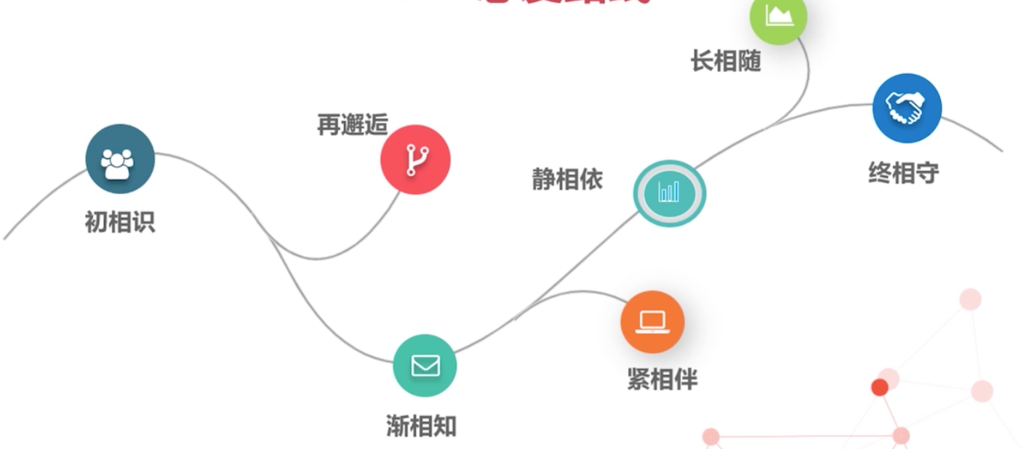

》》理论联系实际

》》章节介绍

》》HTTP初相识-了解 HTTP 协议

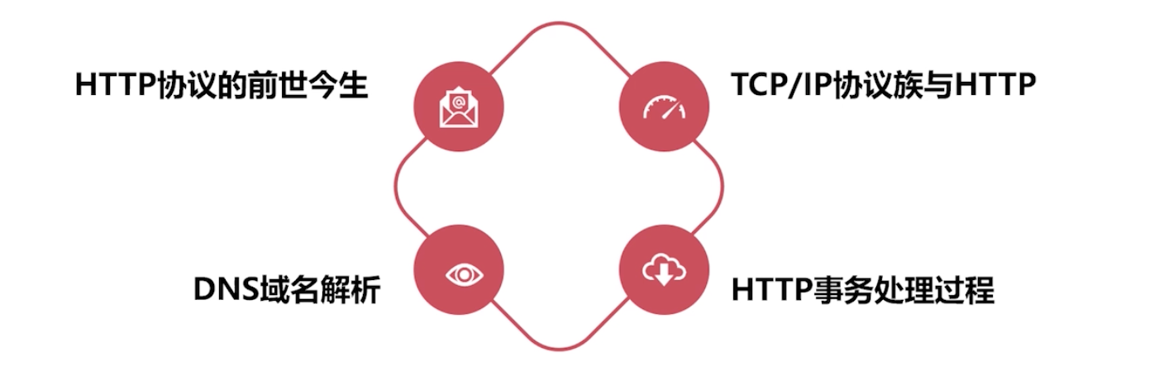

》》HTTP 再邂逅-熟悉 HTTP 协议结构和通讯原理

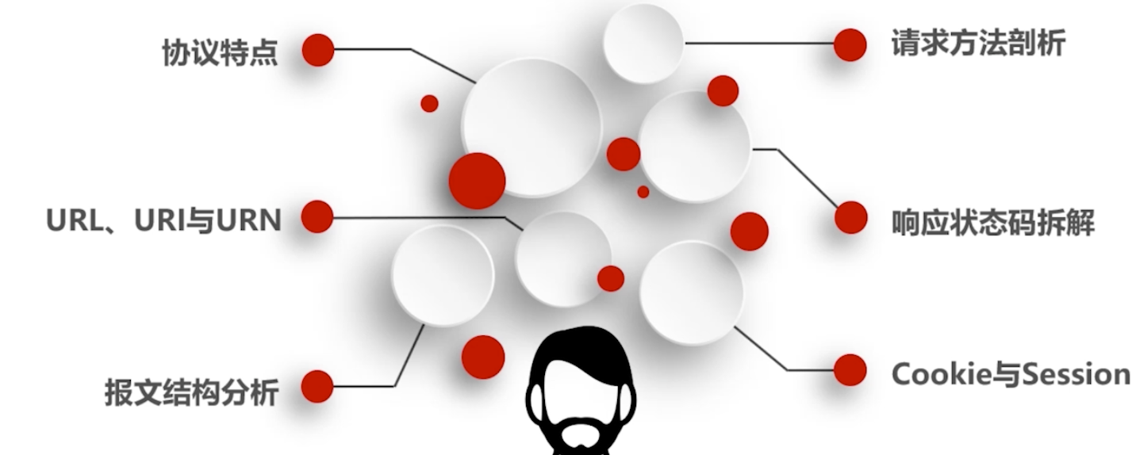

》》HTTP 渐相知-深入认识 HTTP 的特性

》》HTTP 紧相伴-实验使用 HTTP 协议构建应用

》》HTTP 静相依-安全的 HTTPS

》》HTTP长相随-基于 HTTP 的功能追加协议

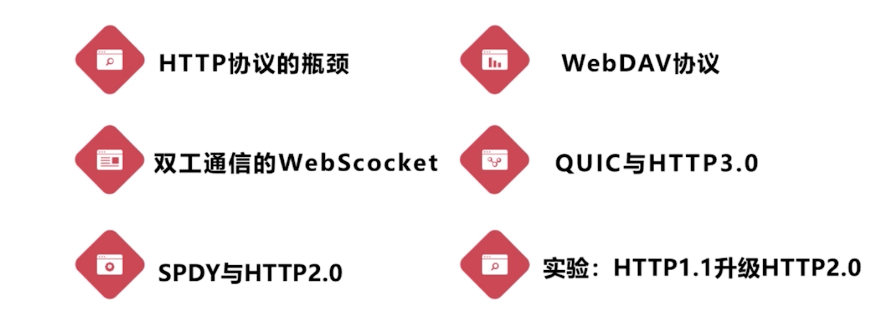

》》HTTP 终相守-web 安全威胁浅析

## HTTP 初相识-了解 HTTP 协议

本章从HTTP协议的背景开始，了解HTTP协议的前世今生、理解HTTP整体事务处理过程，并通过实例分析HTTP工作原理、过程和HTTP协议与TCP/IP、DNS的关系，做到对HTTP协议有所认识。

### 浏览器背后的故事

### HTTP 协议的前世今生

### 通过 TCPIP 看 HTTP

### "你是如何访问慕课的"--DNS 域名解析

### 回溯 HTTP 事务处理过程

### 实验：与 HTTP 请求的第一次亲密接触

## HTTP 再邂逅-熟悉 HTTP 协议结构和通讯原理

## HTTP 渐相知-深入初识 HTTP 协议不为人知的特性和使用方法

## HTTP 紧相伴-实验使用 HTTP 协议构建应用

## HTTP 静相依-安全的 HTTPS

## HTTP 长相随-基于 HTTP 的功能追加协议

## HTTP 终相守 web 安全威胁解析

## 课程总结